Угроза массового банкротства предприятий в Германии
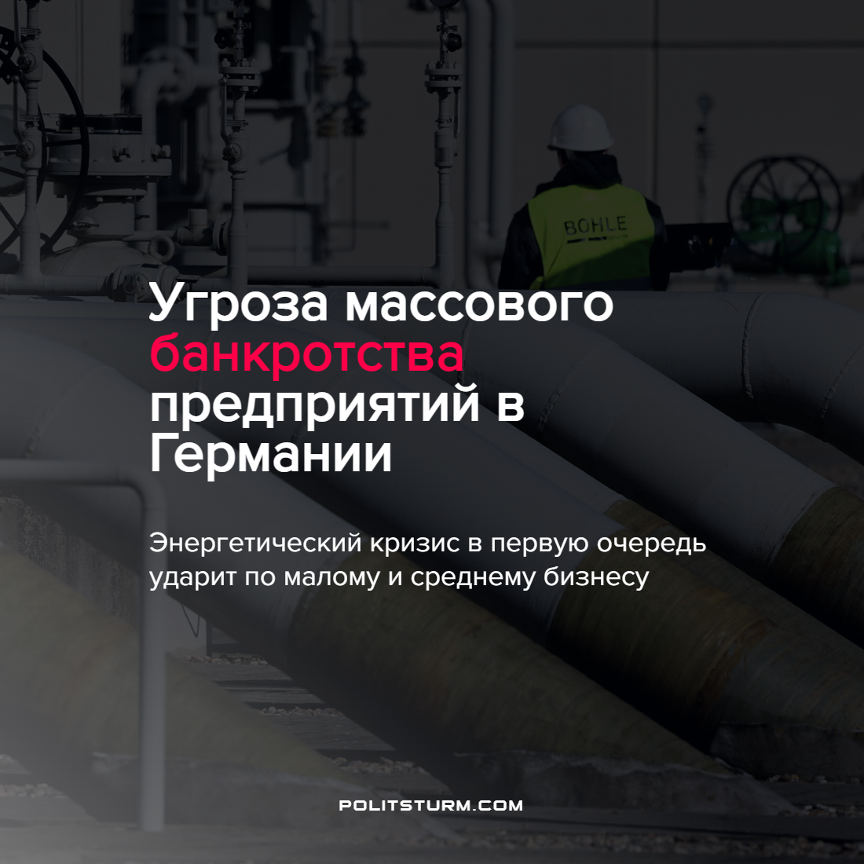

Оригинальная статья
2022-03-19
1 мин. на чтение

Из заявления германской Ассоциации малого и среднего бизнеса стало известно, что в стране опасаются массового банкротства некрупных предприятий вследствие резкого роста цен на энергоносители на фоне энергетического кризиса в Европе.
Продолжающееся с прошлого года увеличение цен на природный газ, в феврале-марте 2022 года они достигли максимальных значений после введения антироссийских санкций со стороны Европейских стран.
Массовое банкротство мелких компаний в современных условиях капитализма закономерно. Оно приведет не только к еще большему разрастанию крупных фирм, но и к потере огромного числа рабочих мест и росту уровня безработицы как в Германии, так и во всей Европе.
Нет ничего необычного в том, что за империалистические амбиции правящего класса как в России, так и в других странах вынужден платить трудящийся народ. Именно по простому работнику ударят последствия экономических санкций в виде роста цен, дефицита товаров, безработицы и нищеты.
Только ведя организованное изучение теории марксизма-ленинизма трудящиеся смогут создать платформу для объединения и борьбы против эксплуатации и войн. Рабочие всего мира должны забыть о националистических лозунгах буржуазного правительства и вспомнить, что трудящийся любой нации также расплачивается за империалистическую политику капиталистического класса.
Источник: РИА Новости – “В Германии ожидают массового банкротства предприятий из-за роста цен на топливо” от 12 марта 2022 г.

Оригинальная статья

